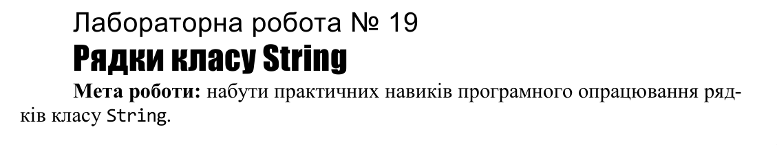

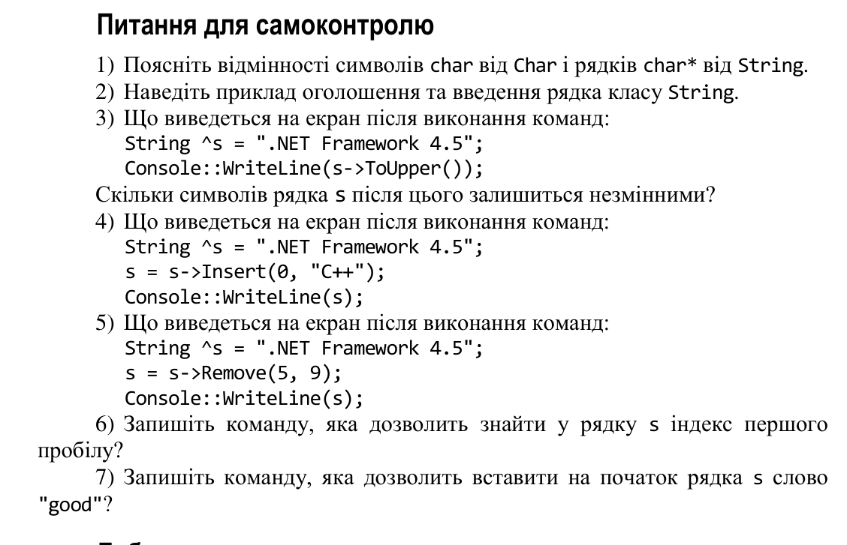

1)Символи char в C++ є базовими типами даних, що зберігають один символ, тоді як рядки char* представляють послідовність символів, збережених у масиві типу char. String є класом з .NET Framework, що представляє рядок символів Unicode.

2. Оголошення: String ^s

Введення: String ^s = Console::ReadLine();

3. Всі символи рядка зміняться на верхній регістр. Незмінними залишиться всі символи.

4. Виведеться ось такий рядок: С++.NET Framework 4.5

5. Виведеться: .NET 4.5

6. int n = s->IndexOf(" ");

7. s = s->Insert(0, "good");

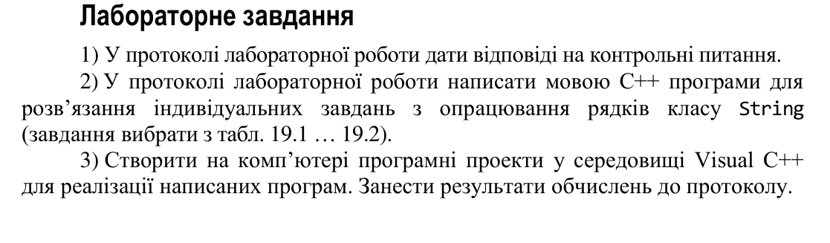

**Таблиця 19.1  
**

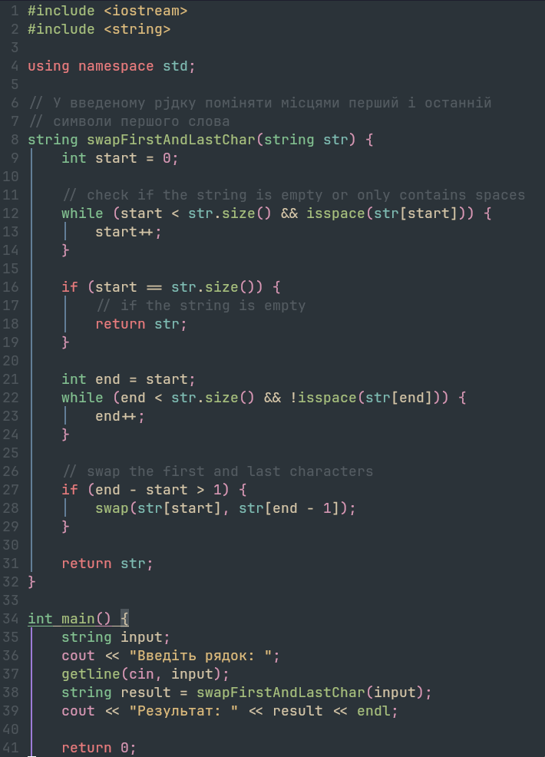

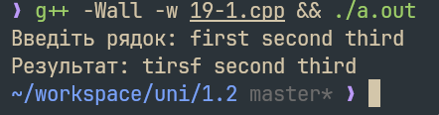

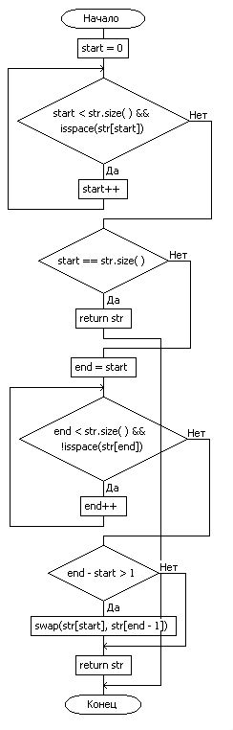

**Таблиця 19.2**



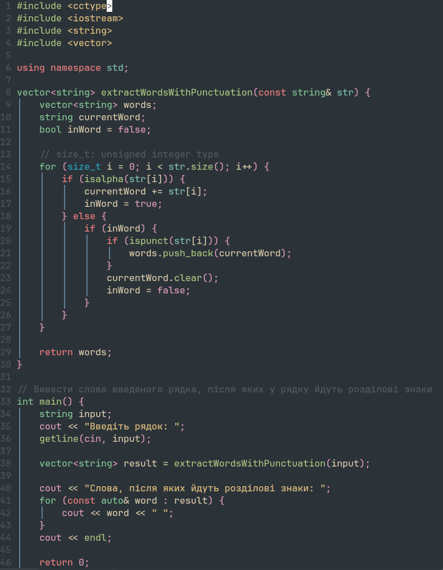

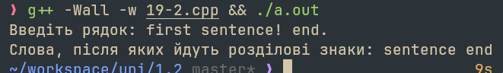

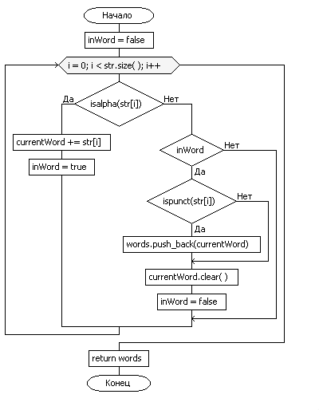

**Висновки:** набути практичних навиків програмного опрацювання ряд-

ків класу String.

**Роботу виконав: Холодир А. Р.**

**Роботу перевірив**